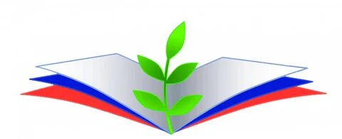
Состав профсоюзной комиссии МБДОУ
«Высокогорский детский сад «Солнышко» Высокогорского муниципального района РТ

Зарипова Эльмира Минегазизовна-
председатель профсоюзной комиссии

Хидиятуллина Алсу Наилевна-
председатель культурно - массовой комиссии

Зайнеева Гульназ Фарсыевна-
уполномоченный по охране труда

Ахмадуллина Гульназ Магъсумовна-
председатель ревизионной комиссии

Гафиятуллина Эльмира Вильевна-
председатель по трудовым спорам

